**DÒNG CHÚA CỨU THẾ - HẢI NGOẠI**

ĐỀN ĐỨC MẸ HẰNG CỨU GIÚP

TU VIỆN THÁNH CLEMENT

3417 W. Little York Road

Houston, Texas 77091

(281) 642-5581 (cell)

(713) 681-5144 ext. 117

LET YOUR LIGHT SHINE

Kính thưa Quý Phụ Huynh

Trong xã hội ngày nay, chúng ta thấy đời sống đạo đức, đời sống đức tin và lòng hiếu thảo của giới trẻ ngày càng mất dần. Lý do nào đưa đến những vấn nạn trên? Tại xã hội? Tại gia đình? Tại chính bản thân của các em? Thực tế, chúng ta không đổ lỗi cho ai cả, nếu như Phụ Huynh chúng ta tìm hiểu và có nhiều thời gian cho con em chúng ta, thì những vấn nạn trên chúng ta sẽ hiểu lý do tại sao.

Vì quan tâm đến giới trẻ, nên chúng tôi tổ chức 3 ngày tĩnh tâm cho con em chúng ta với chủ đề:

HÃY ĐỂ ÁNH SÁNG CỦA CON ĐƯỢC CHIẾU TOẢ – LET YOUR LIGHT SHINE

Chúng tôi rất cần lời cầu nguyện của Quý Phụ Huynh. Để buổi tĩnh tâm này mang lại kết quả dồi dào cho con em chung ta, chúng tôi tha thiết xin Quý Phụ Huynh cùng cộng tác với chúng tôi 3 điều sau:

1. Từ nay đến hết ngày tĩnh tâm, xin Quý Vị cầu nguyện và dâng những hy sinh nho nhỏ hằng ngày để cầu nguyện cho các em.
2. Hãy có những lời nói quan tâm, yêu thương với các em.
3. Nếu chỉ có một lá thư duy nhất, Quý Vị sẽ nói gì với con em của mình trong lá thư này? Hãy viết một lá thư bằng con tim yêu thương và lời cầu nguyện cho con em mình.

Xin chân thành cám ơn Quý Vị cộng tác với chúng tôi.

Xin Chúa ban muôn phúc lành đến cho Quý Vị và toàn thể gia đình.

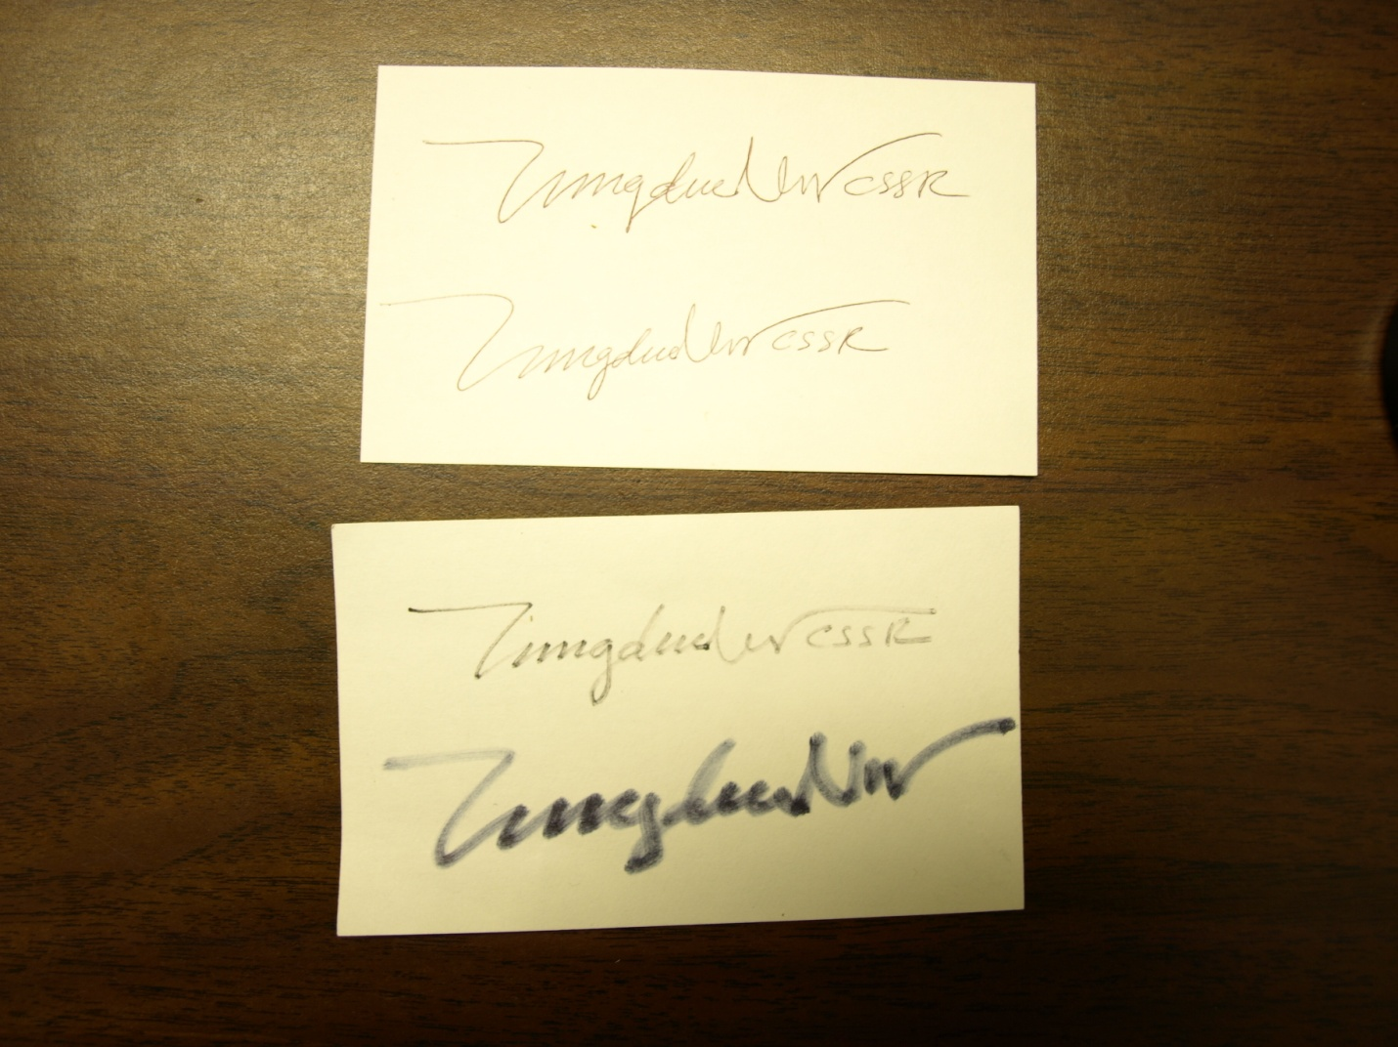

Lm. Giuse Maria Vũ Đức Tùng, CSsR

*Giảng phòng*